**Abschlussaufgabe Development Fundamentals**

Ich habe die Datei, die ich von GitHub geklont habe, mit der Anleitung auf [docs.docker.com](https://docs.docker.com/guides/language/nodejs/containerize/) so bearbeitet, dass ich das Programm über das Terminal ausführen und nutzen kann. Dazu habe ich im README.md eine Anleitung zur Installation des Projekts gemacht. In dieser Dokumentation habe ich alle schritte berschrieben.

**Klonen des Repositories:**

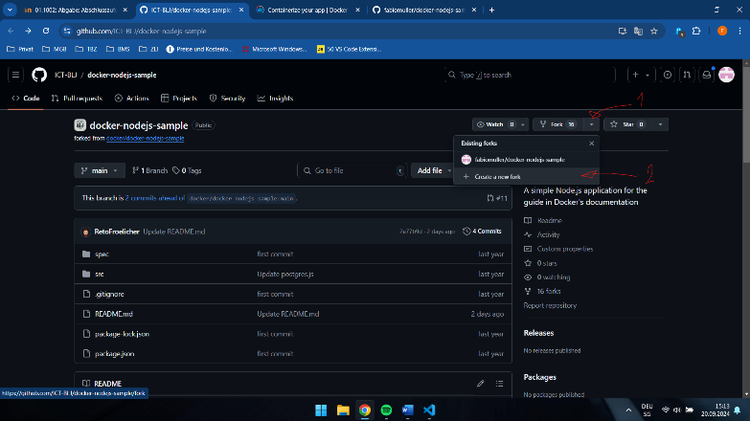

Repositorie Forken

Zuerst habe ich das Repository von GitHub zu mir geforkt. Von dort aus wollte ich zuerst die Datei per Zip herunterladen und so damit arbeiten, Reto hat mir dann empfohlen es über das Terminal zu klonen. Ich habe also die Datei per Terminal geklont.

**Einrichtung der Entwicklungsumgebung:**

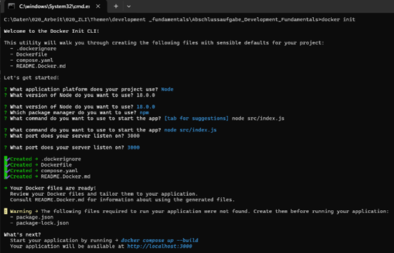

Datei Konfigurieren

Um alle zugehörigen Daten zu erhalten habe ich den Command «docker init» im Terminal ausgeführt. Anschliessend musste ich die Datei nach den Vorgaben konfigurieren.   
Danach habe ich das Programm über das Terminal mit «docker compose up --build» gestartet. Ich konnte die Seite dann auf dem Local-Host abrufen und nutzen, dazu habe ich die Docker-Container verwendet.

Auf der Seite kann man nun To-Do’s eintragen, erledigt markieren und löschen.

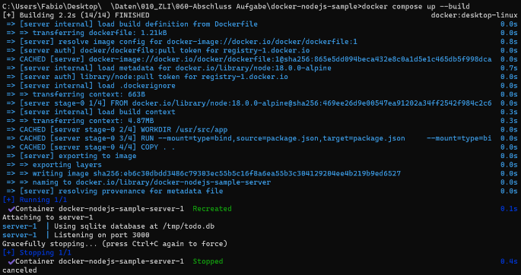

Programm Ausführen

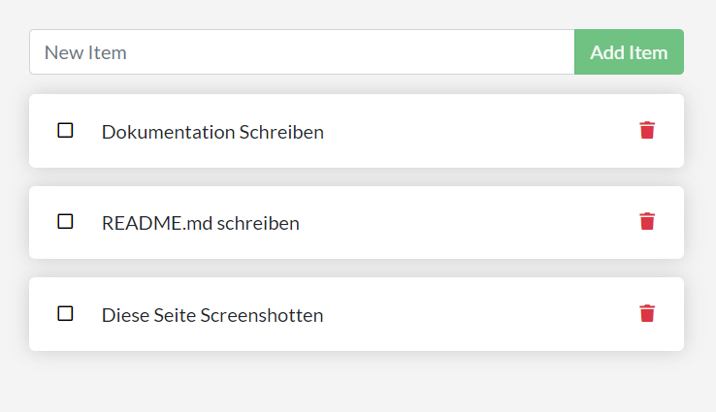

Programm Testen

**Erstellen einer README-Datei in Markdown:**

Als erstes habe ich den alten Code der im README.md war gelöscht. Danach habe ich angefangen pro Thema die verschiedenen Schritte aufzuschreiben. Zuerst habe ich in der *Ich* Perspektive geschrieben, als ich ein anderes README angeschaut habe ich gemerkt, dass es mehr sachlich als persönlich geschrieben werden soll. Ich habe zuerst die Überschriften geschrieben und dann den Inhalt. Zuletzt habe ich noch die Bilder eingefügt. Für eine schönere Darstellung habe ich dann noch die Commans in Text-Fenster gesetzt.

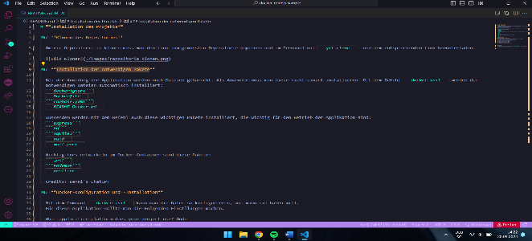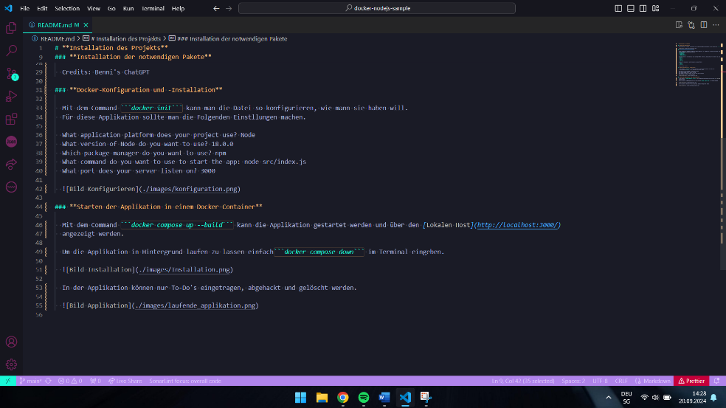

README.md Code

Für den Teil «Installation der notwendigen Pakete» wusste niemand von uns so richtig, was wir schreiben sollen. Ich habe schlussendlich Benni’s Lösung von ChatGPT kopiert.

**Auf GitHub pushen:**

Ich habe ab und zu einen Push auf GitHub gemacht, um mein notfalls auf altes Material zugreifen zu können. Dazu habe ich direkt das Terminal von Visual Studio Code verwendet. Um einen Push auf den Server zu machen muss man den ganzen Ordner hinzufügen mit «git add .». Danach muss man die Änderungen mit «git commit -m "name"» benennen und kann dann mit «Git push» pushen.